第60屆國立暨縣(市)公私立高級中等學校第七分區科學展覽會
參展師生膳食、設備及參訪需求調查表
一、學校全銜： 承辦人 ： 電話：
學校領隊老師姓名： 電話：
二、109年5月6日(星期三)
早餐：葷食 個、素食 個 午餐：葷食 個、素食 個
三、作品展板調查：
本校展板為  (填圖一、圖二或其他) 樣式。  (其他樣式請敘述清楚或附圖) | 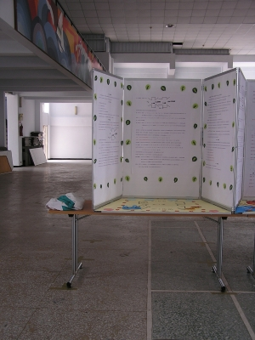  圖一 | 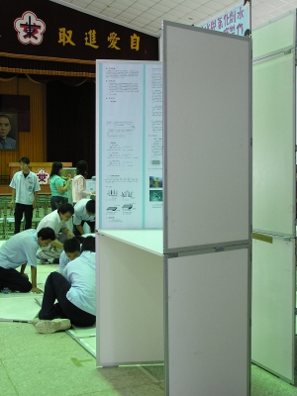  圖二
四、用電需求調查(不須用電作品請勿填入，可自行增加欄)
科別 | 作品名稱 | 110V需求 | 220V需求
 |  | □是 □否 | □是 □否
 |  | □是 □否 | □是 □否
五、預約參觀參賽作品
領隊教師姓名： 手機： 人數約 人
109年5月6日(星期三)下午 □14:00~15:00 □15:00~16:30
109年5月7日(星期四)早上 □8:30~10:00 □10:00~11:30

(參加5/7 10:00~11:30場次的學校請於參觀結束後(11:30)即帶回看板謝謝！)

